**Helicopter Cube Tutorial (1)**

**直升机魔方教程（一）**

Yujian Song (宋雨键)

我们已经知道了直升机魔方是菱12轴类的典型魔方，并且可以进行jumble旋转。但是非jumble状态下的直升机也非常的具有理论意义，它的中心块分为四个不交的簇类，分析其置换也需要特别的方法，因此我们这里先求解无jumble转动的直升机——打乱和还原都不能进行jumble，即每条棱都只能旋转180°。有一个单词用来形容这种不能jumble的直升机魔方——HeliDoctre Cube，它是helicopter和doctrinaire cube的合成词，我们这里简单起见还是管这种魔方叫直升机。

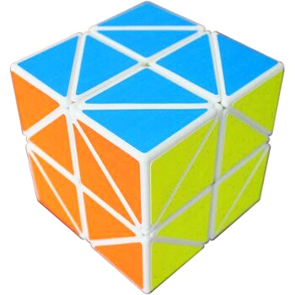 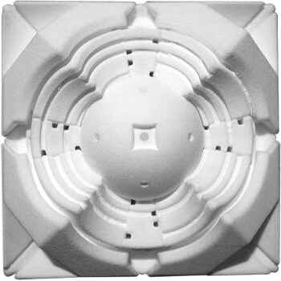

HeliDoctre Cube，图源TwistyPuzzles

**转动规定**

仍然像三阶魔方那样拿好直升机，我们用两个字母表示相应的棱块原地旋转180°，例如**UF**表示uf方向的棱块旋转180°。

我们用层先法进行复原。

**第一步：复原底面四个中心块**

任意以一个面为底，简单操作就能完成该步，例如下图以白色为底可以做**DL DF DL**复原。

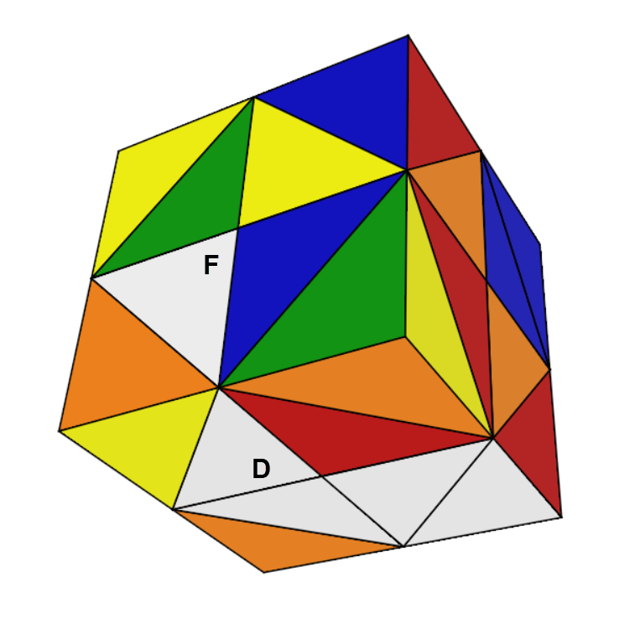

**第二步：复原底层四个角块**

将角块转到对应位置的上方，通过旋转棱块即可复原。

角块的色向可以通过在上层绕行一周进行调整，例如图示情况可以做**UF UL UB UR**，将色向调整好，再做**FR**归位。

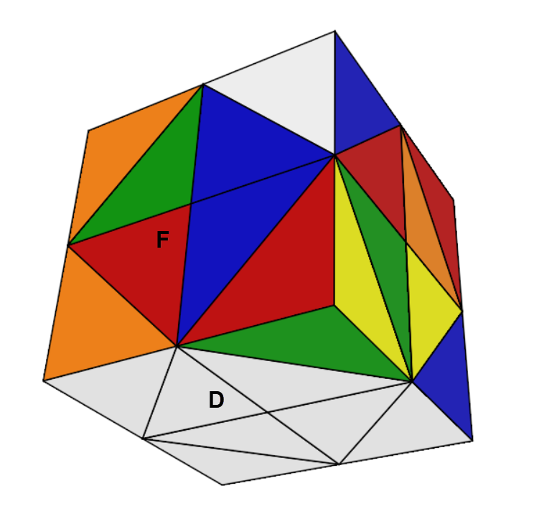

**第三步：复原底层周围的中心块**

用以下两个公式，其原理很好理解，与三阶层先法复原中层棱块类似。

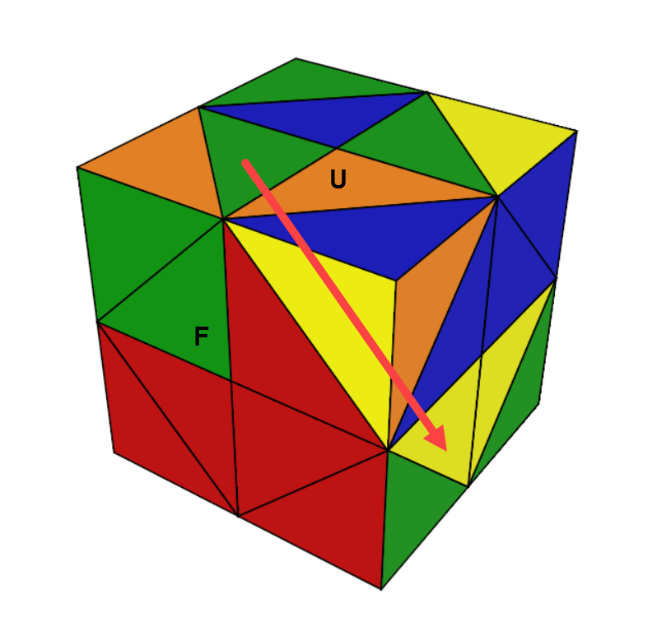

**FR UR UF UR FR**

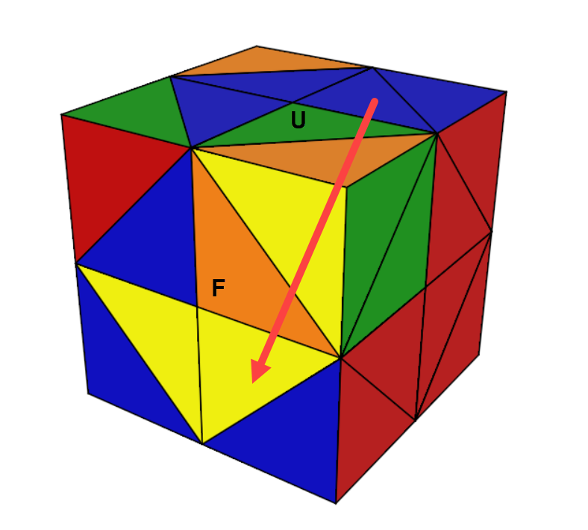

**FR UF UR UF FR**

**第四步：复原剩下的中心块**

剩下的中心块有一个很容易看出的转换机公式，由于转动**UF**与**UR**影响的公共元素只有一个角块一个中心块，可得如下公式：

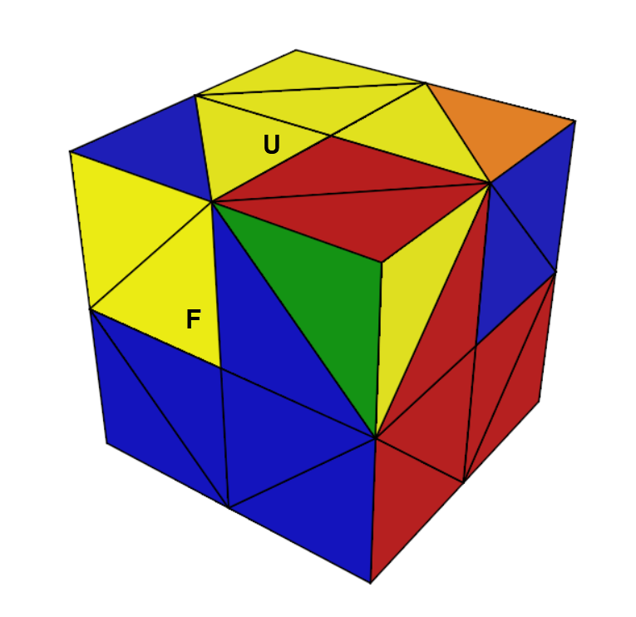

**[UF, UR] = UF UR UF UR**

同理有逆序的三循环公式，利用这两个公式不难将所有中心块复原。

**第五步：复原角块**

借助上一步的三循环，我们可以再次构造一个转换机。注意到**[UF, UR]**与**FR**影响的公共角块只有一个，不难得到仅针对角块的三循环公式**[[UF, UR], FR]**, 我们调整一下方向可以得到顶层角块的三循环公式：

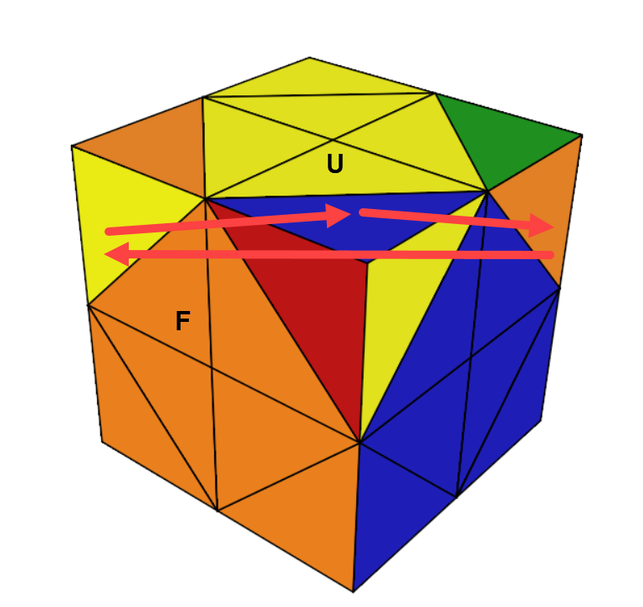

**[[UF, FR], UR] = UF FR UF FR UR FR UF FR UF UR**

于是有了三循环公式后我们可以通过三循环生成翻转色相的公式，只需用三循环和某一个翻角的操作（例如角块绕一周）生成换位子即可，于是**[[[UF, FR], UR], FL DL BL UL]**是一个翻角公式。这里介绍一个更简单的翻角公式，如果有多个角要翻转可以通过连续用多次两角翻解决。

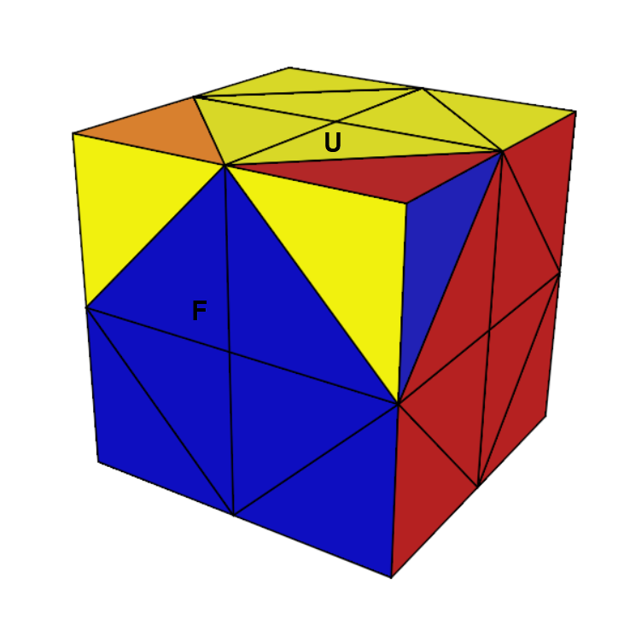

**(UL UR UB UL UR UF)2**

现在有了三循环，有了翻角公式，我们似乎已经能够复原剩下的部分了，但是不幸的是，顶层的角块可能是一个奇置换，它不能用三循环复原，也就是说，最后我们可能会遇到这个情况：

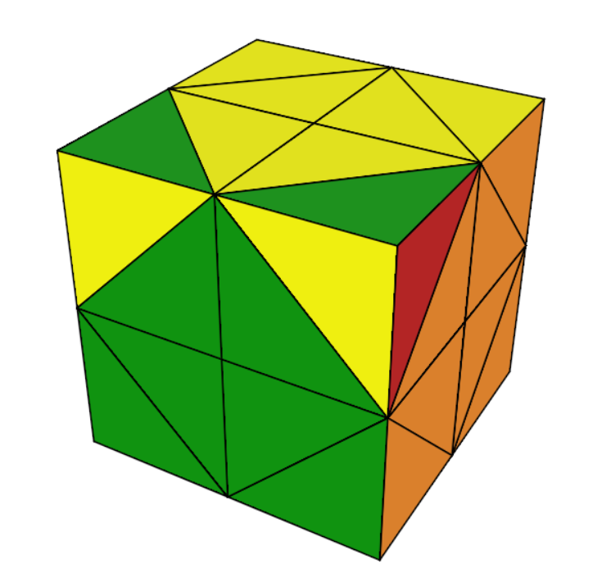

怎么进行两角换呢？这正是这篇文章真正想讨论的问题。

先讨论一个概念。

**簇**

簇实际上是很基本的一个概念。魔方的一个块，经过一系列旋转操作，可以到达一些其他块的位置，但又不能到达另外的位置。例如说普通三阶魔方的角块，不管怎么旋转，只能取代其他角块的位置，始终不能取代某个棱块的位置。我们把这些可以通过转动互相交换位置的块称为一个簇，比如三阶魔方的角块簇，棱块簇等等。

用群的观点可以严格的定义簇：对一个doctrinaire cube，考虑其置换群在魔方所有块组成的集合上的自然作用，则该作用的轨道称为簇。

并不一定形状一样的块都属于同一个簇，一个非常简单的例子是，斜转魔方的角块被分成了两个簇。而如果限制三阶魔方只能进行180°的转动，那么它的角块被分成两个簇，棱块被分成三个簇。

我们正准备复原的直升机——确切的说，HeliDoctre Cube，它的所有角块属于一个簇，而中心块被分成了四个簇：

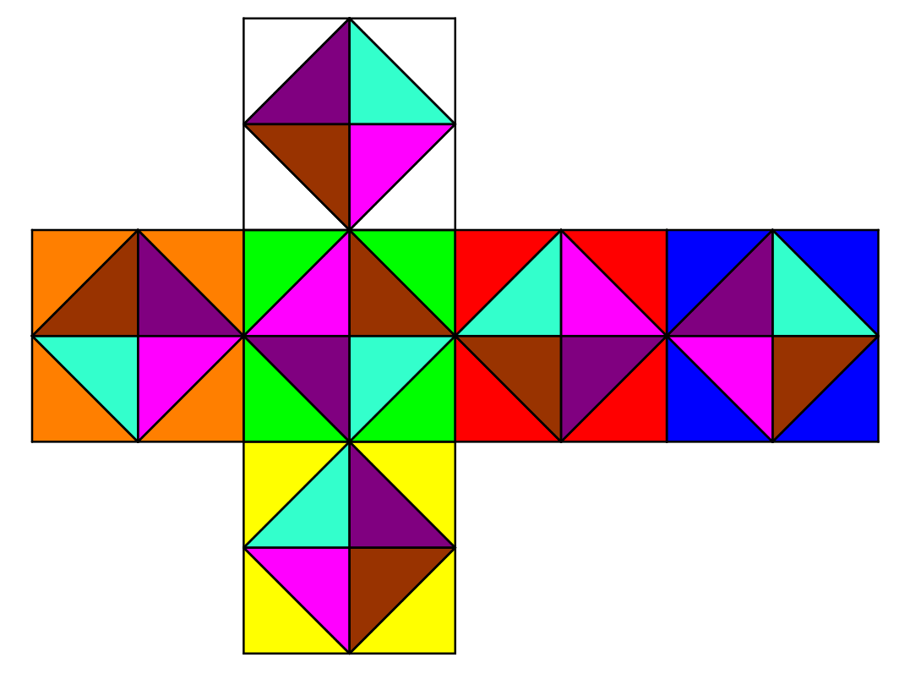

如图，直升机的中心块只能与被同种颜色标记的中心块进行交换，例如被青色标记的块无论怎么转动魔方，都只能转到青色的位置上，而不能转到其他位置。

回到我们的问题，怎么解两角换呢？两角换是角块簇的奇置换，而直升机的每一步转动，都将角块簇做一次奇置换，中心块任意两个簇做一次奇置换，如果要利用三循环公式复原魔方，就必须使所有簇内都是偶置换。

用置换的符号数来表示一个簇内置换的奇偶（奇置换用表示，偶置换用表示，容易验证这样数的乘积与置换的乘积奇偶性是协调的，例如，表示一个偶置换复合上一个奇置换等于奇置换），我们得到下面的模型：

四个中心块簇，角块簇，直升机的每一次转动即是从中心块簇中选出两个并让他们和一起乘以。能够用三循环进行复原的状态对应于。

两角换对应的状态为，，要通过上面的变换将其变为，不难想到，可以先同时乘以，同时乘以，再同时乘以。

我们在上面构造的这个模型，也可以看作是一种puzzle，其转动规则如上所说，为选取两个并让他们和一起乘以，而复原状态是。这个puzzle与开始的直升机魔方有着重要的联系。具体说来，直升机（HeliDoctre Cube）的所有置换生成了一个群，这些置换中保持每个簇内奇偶性不变的置换也构成了一个群，它是直升机置换群的正规子群，而刚才的puzzle对应的群，正是商群。对每一个doctrinaire cube，都可以如此定义出一个商群，通过复原这个商群中的puzzle，可以调整好原始魔方中的置换使其能用纯粹的三循环复原。

复原商群中的puzzle通常是非常容易的，由于所有的换位子均不改变簇内奇偶性，故的导群包含于上述，也即商群是Abel群，于是它的结构将可以通过其阶数简单讨论得到。例如一般的三阶魔方，该商群就同构于二阶单位根群，因此若三阶魔方的置换奇偶性需要调整，只需任意做一次90°转动即可，这与我们之前的分析是一致的。

通过上面的分析，想要调整直升机魔方的置换，只需连续改变三对中心块簇的奇偶即可，例如上图中先改变粉色簇和褐色簇，再改变褐色簇和青色簇，最后再改变青色簇和粉色簇。于是一种最简单的操作是直接做**UF FR UR**。

接下来再将所有中心块用三循环换回原处，适当调整三循环的顺序和消步我们得到两角换的公式**UF FR UR [UF, FR] [FR, UR] [UF, UR] = UF FR UR UF FR UF UR FR UR UF UR UF UR**。

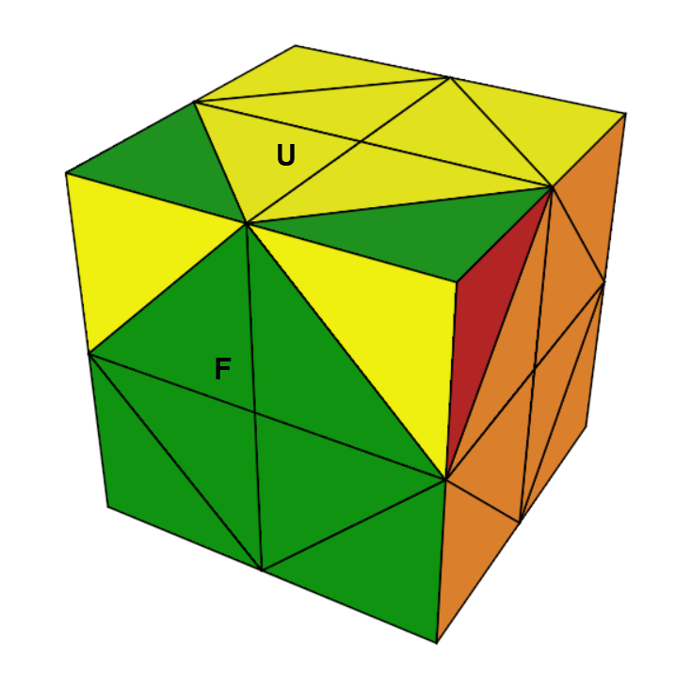

**UF FR UR UF FR UF UR FR UR UF UR UF UR**

至此魔方复原。